Санкт-Петербургский политехнический университет

Высшая школа теоретической механики, ФизМех

Направление подготовки

«01.03.03 Механика и математическое моделирование»

Отчет по индивидуальной работе №**02**

**тема "Метод конечных разностей. Уравнение колебаний струны"**

**дисциплина "Вычислительная механика"**

Выполнил студент гр. 90301 **М. А.Бенюх**

Преподаватель: Е.Ю. Витохин

Санкт-Петербург

**2021**

Оглавление.

Формулировка задания:……………..................................................................1.   
Постановки задачи ........................................................................................2.  
Метод решения .............................................................................................3.  
Явная схема интегрирования........................................................................4.  
Неявная схема интегрирования....................................................................5. Численный анализ решения задач................................................................6. Заключение……....……………………......................................................................7.  
Код…………………....……………………......................................................................8.

1. **Формулировка задания:**Методом конечных разностей, используя явную и неявной схему интегрирования, решить уравнение колебаний струны.
2. **Постановка задачи:**

Объект моделирования: Cреда с однородными граничными условиями.

$$\frac{∂^{2}u}{d^{2}t}=\frac{∂^{2}u}{dx^{2}}$$

при заданных начальных условиях $u\left(x,0\right)=f\left(x\right), u_{t}\left(x,0\right)=Ф\left(x\right), где x∈\left[0, 1\right]; u\left(0,t\right)=φ\left(t\right), u\left(1,t\right)=ψ\left(t\right)$. Решение выполнить при $h=0.1$ для $t∈[0, 0.5]$.

𝑢 (0, 𝑡)=1-6t, 𝑢(0.6,𝑡)=0.3624, где 𝑥∈[0;0.6], 𝑡∈[0;0.01], ℎ=0.1.

**Метод решения:**Разложим $U\left(x,t\right)$ в окрестности точки $x_{0}$ в ряд:

$$U\left(x_{0}+h\right)=U\left(x_{0}\right)+U^{'}\left(x_{0}\right)\frac{h}{1!}+U^{''}\left(x_{0}\right)\frac{h^{2}}{2!}+o(h^{2})$$

$$U\left(x_{0}-h\right)=U\left(x_{0}\right)-U^{'}\left(x_{0}\right)\frac{h}{1!}+U^{''}\left(x_{0}\right)\frac{h^{2}}{2!}+o(h^{2})$$

$$U\left(x_{0}+h\right)+U\left(x_{0}-h\right)=2U\left(x_{0}\right)+U^{''}\left(x_{0}\right)h^{2}+o\left(h^{2}\right)$$

$$U^{''}\left(x_{0}\right)=\frac{U\left(x_{0}+h\right)-2U\left(x_{0}\right)+U\left(x_{0}-h\right)}{h^{2}}+o(h^{2})$$

Разложим $U\left(x,t\right)$ в окрестности точки $t_{0}$ в ряд:

$$U\left(t_{0}+∆t\right)=U\left(t_{0}\right)+U^{'}\left(t_{0}\right)\frac{∆t}{1!}+U^{''}\left(t_{0}\right)\frac{{∆t}^{2}}{2!}+o({∆t}^{2})$$

$$U\left(t_{0}-∆t\right)=U\left(t_{0}\right)-U^{'}\left(t_{0}\right)\frac{∆t}{1!}+U^{''}\left(t_{0}\right)\frac{{∆t}^{2}}{2!}+o({∆t}^{2})$$

$$U\left(t_{0}+∆t\right)+U\left(t_{0}-h\right)=2U\left(t_{0}\right)+U^{''}\left(t_{0}\right){∆t}^{2}+o\left({∆t}^{2}\right)$$

$$U^{''}\left(t_{0}\right)=\frac{U\left(t_{0}+∆t\right)-2U\left(t_{0}\right)+U\left(t_{0}-∆t\right)}{{∆t}^{2}}+o({∆t}^{2})$$

Введем сетки для времени $t=k∙∆t$ и для пространства $x=j∙h$. Тогда:

$$\ddot{U}(t)=\frac{U_{j}^{k+1}-2U_{j}^{k}+U_{j}^{k-1}}{{∆t}^{2}}$$

$$U''(x)=\frac{U_{j+1}^{k}-2U_{j}^{k}+U_{j-1}^{k}}{h^{2}}$$

Конечно-разностное уравнение примет вид:

$$\frac{U_{j+1}^{k}-2U_{j}^{k}+U_{j-1}^{k}}{h^{2}}-\frac{1}{c^{2}}\frac{U_{j}^{k+1}-2U_{j}^{k}+U_{j}^{k-1}}{{∆t}^{2}}=0$$

Явная схема метода:

$$U_{j}^{k+1}=\frac{c^{2}∆t^{2}}{h^{2}}\left(U_{j+1}^{k}-2U_{j}^{k}+U_{j-1}^{k}\right)+{2U}_{j}^{k}-U_{j}^{k-1}$$

Для преобразования начальных условий воспользуемся формулой 2-го порядка точности:

$U_{j}^{1}=U_{j}^{*}\left(x\right)+U_{j}^{**}\left(x\right)∆t+\frac{c^{2}∆t^{2}}{2h^{2}}\left(U_{i+1}^{*}-2U_{i}^{*}+U_{i-1}^{*}\right)$

где $U^{*}\left(x\right)=U\left(x,0\right), { U}^{**}\left(x\right)=U_{t}\left(x,0\right)$

Для вывода неявной схемы интегрирования введем значение для аппроксимации частных производных:

$$\frac{∂^{2}U}{∂t^{2}}=\frac{U_{j+1}^{k-1}-{2U}_{j+1}^{k}-U_{j+1}^{k+1}}{∆t^{2}}$$

$$\frac{∂^{2}U}{∂x^{2}}=\frac{U_{j-1}^{k+1}-{2U}_{j}^{k+1}-U_{j+1}^{k+1}}{h^{2}}$$

Далее воспользуемся формулами:

$$-AU_{i-1}^{k+1}+BU_{i}^{k+1}-CU_{i+1}^{k+1}=F_{i}$$

$$A=\frac{1}{h^{2}}$$

$$B=\frac{2c^{2}{∆t}^{2}+h^{2} }{c^{2}{∆t^{2}h}^{2}} \\ C=\frac{1}{h^{2}}$$

$$F_{i} =\frac{2}{∆t^{2}c^{2}}U_{i}^{k}-\frac{1}{∆t^{2}c^{2}}U_{i}^{k-1}$$

Решение можно получить неявно, используя метод прогонки:   
Прямой ход:

$P_{i}=\frac{c}{B-AP_{i}}$ $Q_{i}=\frac{F_{i}+AQ_{i-1}}{B-AP_{i-1}}$

$P_{1}=\frac{C}{B}$ $Q_{1}=\frac{F_{i}^{k}}{B}$

Обратный ход:

$$U_{i}^{k+1}=P_{i}U_{i+1}^{k+1}+Q_{i}$$

Отдельно отметим, что шаг по времени $∆t$ необходимо выбирать из условия Куранта о сходимости явной схемы интегрирования: $∆t≪\frac{h}{c}$

1. **Явная схема интегрирования**

$$U_{j}^{k+1}=\frac{c^{2}∆t^{2}}{h^{2}}\left(U_{j+1}^{k}-2U_{j}^{k}+U_{j-1}^{k}\right)+{2U}_{j}^{k}-U_{j}^{k-1}$$

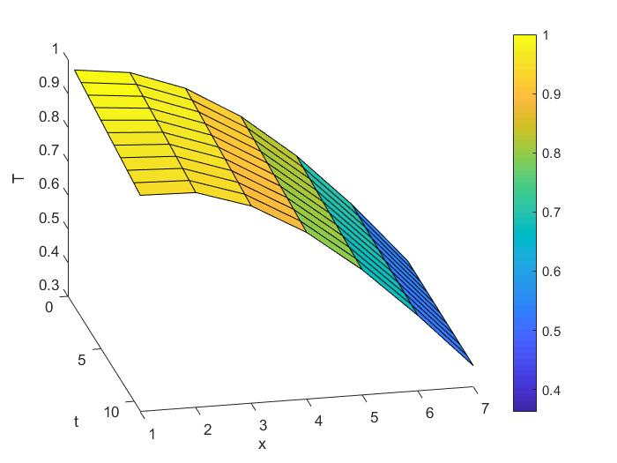

Рис. 1  
Визуализация матрицы решений (явной схемы интегрирования)

Таблица значений матрицы решений (неявной схемы интегрирования)

t

T1 =

1.0000 0.9940 0.9880 0.9820 0.9760 0.9700 0.9640 0.9580 0.9520 0.9460 0.9400

x

0.9801 0.9762 0.9721 0.9678 0.9635 0.9590 0.9545 0.9499 0.9452 0.9405 0.9358

0.9211 0.9174 0.9137 0.9101 0.9064 0.9027 0.8989 0.8952 0.8914 0.8876 0.8837

0.8253 0.8220 0.8188 0.8155 0.8123 0.8090 0.8058 0.8026 0.7994 0.7962 0.7930

0.6967 0.6939 0.6912 0.6884 0.6857 0.6830 0.6804 0.6778 0.6753 0.6728 0.6703

0.5403 0.5381 0.5362 0.5343 0.5325 0.5308 0.5292 0.5276 0.5261 0.5247 0.5233

* 1. 0.3624 0.3624 0.3624 0.3624 0.3624 0.3624 0.3624 0.3624 0.3624 0.3624

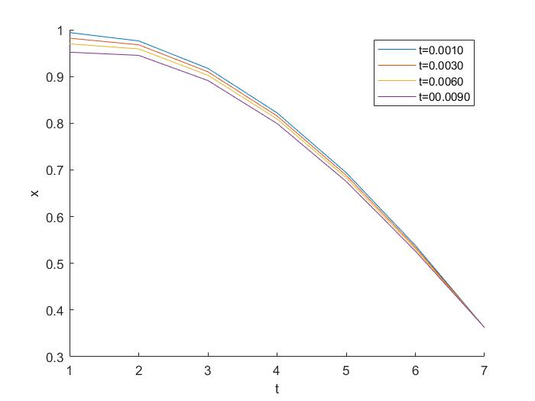

x

T

Рис. 2  
Разрезы в разные моменты времени (явной схемы интегрирования)

1. **Неявная схема интегрирования**

$$-AU_{i-1}^{k+1}+BU_{i}^{k+1}-CU_{i+1}^{k+1}=F_{i}$$

$$A=\frac{1}{h^{2}}; B=\frac{2c^{2}{∆t}^{2}+h^{2} }{c^{2}{∆t^{2}h}^{2}}; C=\frac{1}{h^{2}}; F_{i} =\frac{2}{∆t^{2}c^{2}}U_{i}^{k}-\frac{1}{∆t^{2}c^{2}}U_{i}^{k-1}$$

Метод матричной прогонки:  
Прямой ход: $P_{i}=\frac{c}{B-AP_{i}};Q_{i}=\frac{{(F}_{i}+AQ_{i-1})}{B-AP_{i-1}};P_{1}=\frac{C}{B};Q_{1}=\frac{F_{i}^{k}}{B}$  
Обратный ход: $T_{i}^{k+1}=P_{i}T_{i+1}^{k+1}+Q_{i}$

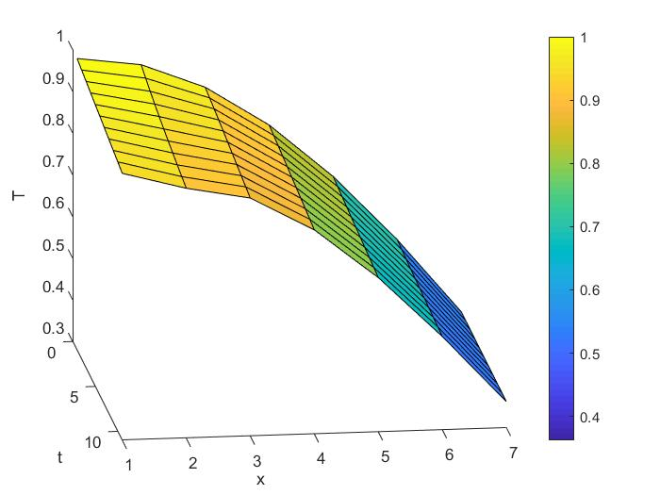

Рис. 3  
Визуализация матрицы решений (неявной схемы интегрирования)

Таблица значений матрицы решений (явной схемы интегрирования)

T2 =

t

1.0000 0.9940 0.9880 0.9820 0.9760 0.9700 0.9640 0.9580 0.9520 0.9460 0.9400

0.9801 0.9693 0.9595 0.9504 0.9419 0.9339 0.9264 0.9192 0.9123 0.9056 0.8992

x

0.9211 0.9168 0.9122 0.9073 0.9022 0.8970 0.8917 0.8864 0.8811 0.8758 0.8706

0.8253 0.8220 0.8186 0.8152 0.8116 0.8080 0.8044 0.8007 0.7969 0.7931 0.7893

0.6967 0.6939 0.6912 0.6885 0.6858 0.6831 0.6804 0.6777 0.6750 0.6724 0.6697

0.5403 0.5383 0.5364 0.5345 0.5328 0.5311 0.5295 0.5279 0.5264 0.5249 0.5234

0.3624 0.3624 0.3624 0.3624 0.3624 0.3624 0.3624 0.3624 0.3624 0.3624 0.3624

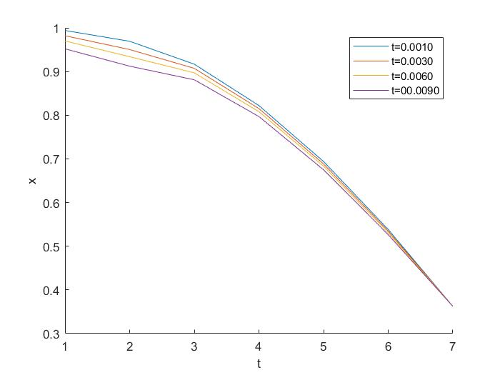

Рис. 4  
Разрезы в разные моменты времени (неявной схемы интегрирования)

x

T

1. **Численный анализ решения задач**

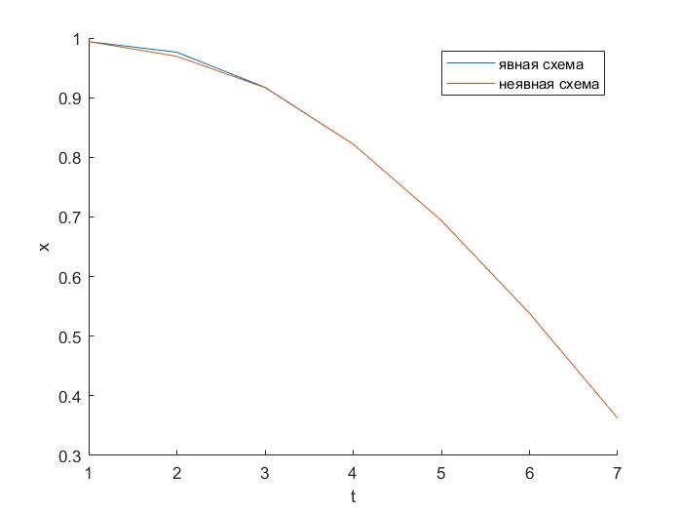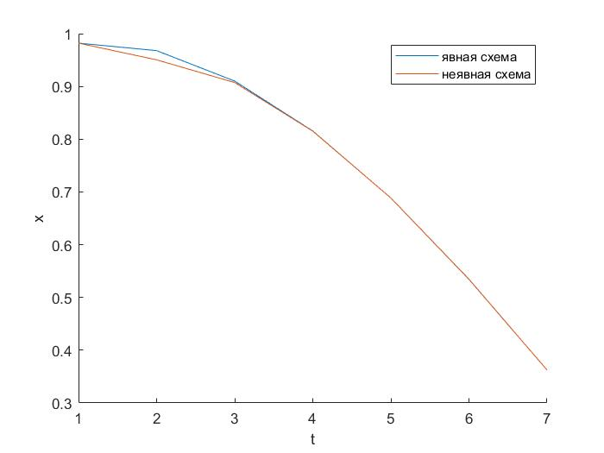

Рис. 5,6  
Разрезы явной и неявной схемы   
в момент времени 0.0010(рис. 5),  
в момент времени 0.0.0030(рис. 6),

x

x

T

T

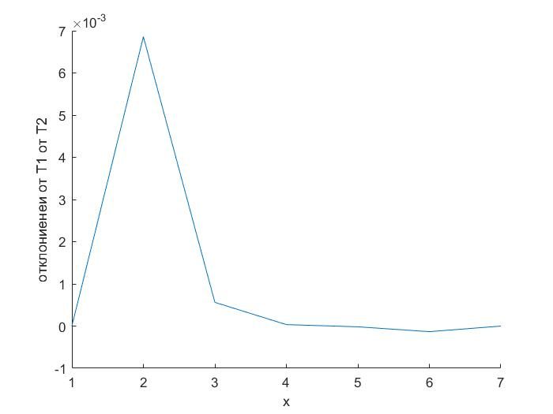

Рис. 7  
Отклонение Т для явной и неявной схемы в момент времени 0.0010

1. **Заключение**

Было получено решение тепловой задачи при помощи метода конечных разностей с применением явной и неявной схемы интегрирования. Неявная схема показала себя более гладкой по сравнению с явной.

1. **Код**

T_x_0 = @(x) cos(2*x)

T_0_t = @(t) 1-6*t

T_06_t= @(t) 0.3624

dt=0.001

h=0.1

lambda = 1

p=1

C_v=1

x_0=0

x_end=0.6

t_0=0

t_end=0.01

dx=t_end/6

X=[x_0:h:x_end]

Time=[t_0:dt:t_end]

T=zeros(length(X),length(Time))

%нач заполнение

T(1,:)=T_0_t(Time)

T(length(X),:)=T_06_t(Time)

T(:,1)=T_x_0(X)

T1=ne_yav_metod(T,X,Time,h,dt,lambda,p,C_v)

T2=yav_metod(T,X,Time,h,dt,lambda,p,C_v)

function [T]=ne_yav_metod(T,X,Time,h,dt,lambda,p,C_v)

for k=1:length(Time)-1

for i=2:length(X)-1

T(i,k+1)=((T(i+1,k)+T(i-1,k))*lambda/h^2+(p*C_v/dt-2*lambda/h^2)*T(i,k))*dt/(p*C_v);

end

end

end

function [T]=yav_metod(T,X,Time,h,dt,lambda,p,C_v)

X_l=length(X);

T_l=length(Time);

A=lambda/h^2;

C=lambda/h^2;

B=(p*C_v*h^2+2*lambda*dt)/(dt*h^2);

for k=1:T_l-1

for i=1:X_l

F(i,k)=p*C_v*T(i,k)/dt;

end

P(1)=C/B;

Q(1)=F(1,k)/B;

%прямой ход

for i=2:X_l

P(i)=C/(B-A*P(i-1));

Q(i)=(F(i,k)+A*Q(i-1))/(B-A*P(i-1));

end

%обратный ход

for i=X_l-1:-1:2

T(i,k+1)=P(i)*T(i+1,k+1)+Q(i);

T

end

end

end